**PAGINA SERVICION:**

INSTALACION DE EQUIPO DE PUESTAS A TIERRA

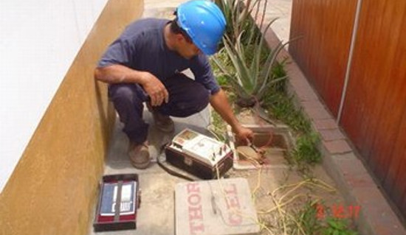

INSTALACIONES Y MANTENIMIENTO ELECTRICAS DOMICILIARIAS

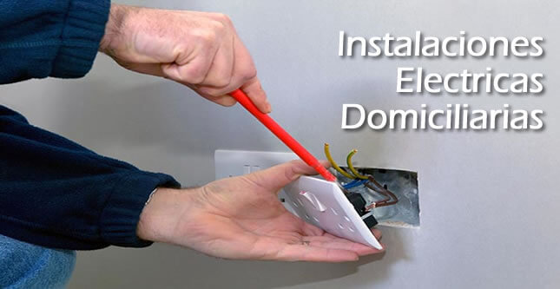

INSTALACIONES Y MANTENIMIENTO ELECTRICAS INDUSTRIALES

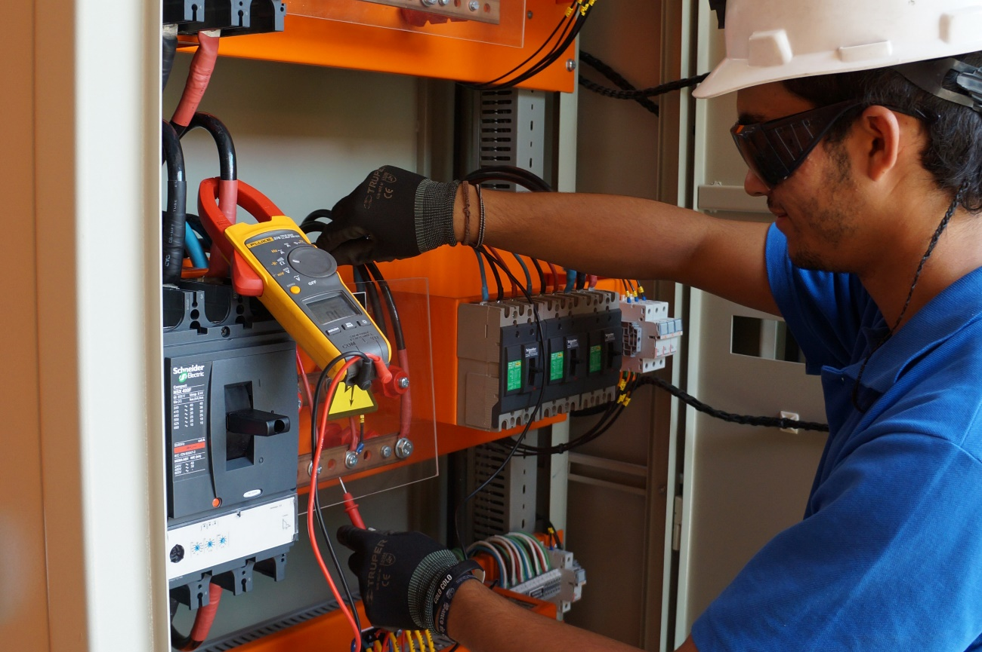

INSTALACION DE LUMINARIAS DE INTERIORES Y EXTERIORES

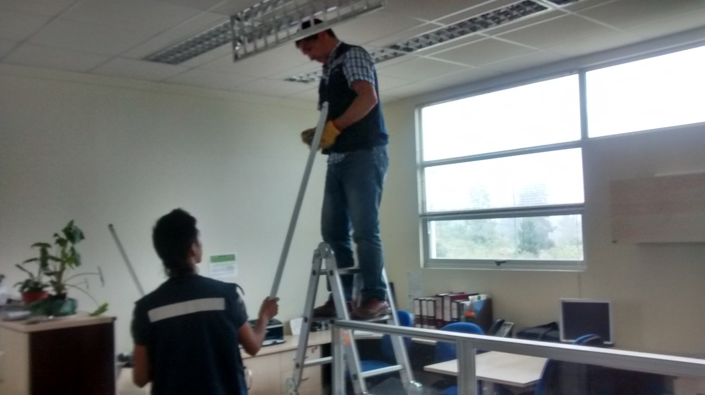

INSTALACION DE ENTUBADO DE CONDUIT

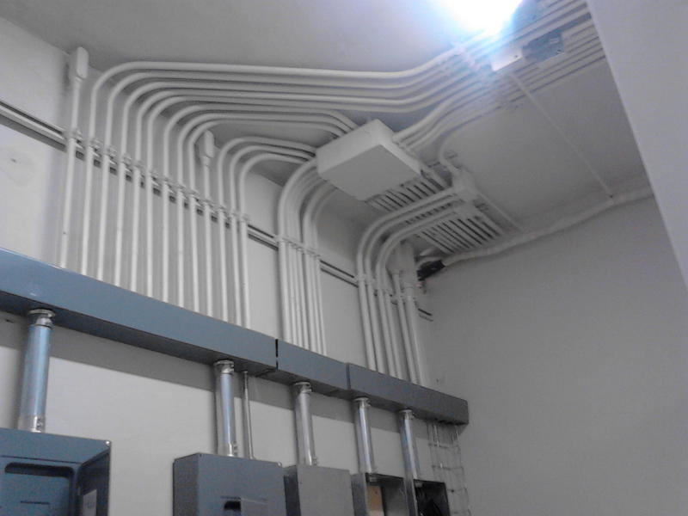

FABRICACION E INSTALACION DE TABLEROS ELECTRICOS

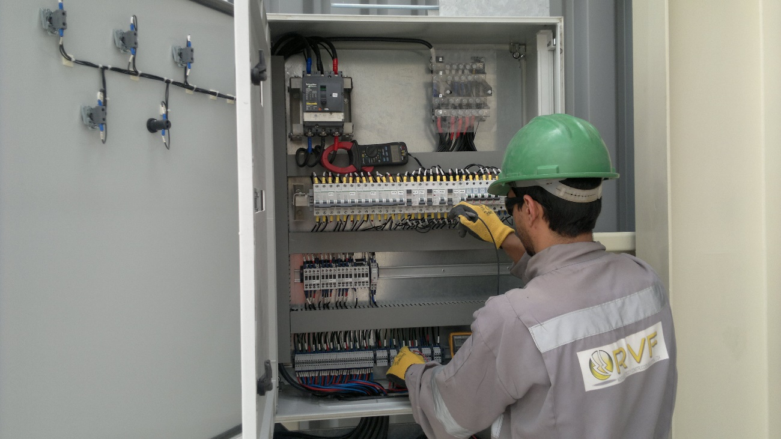

**PAGINA CONTACTENOS:**

PERSONAS A CONTACTAR:

TOMAS QUINTANA MORENO

TELEFONO: 992724283

EMAIL: [TQUINTANA@INOVALEC.COM.PE](mailto:TQUINTANA@INOVALEC.COM.PE)

MILTON COBA GUEBARA

TELEFONO: 997528228

EMAIL: [MCOBA@INOVALEC.COM.PE](mailto:MCOBA@INOVALEC.COM.PE)